佛光大學 雲來集宿舍自治會
114-2活動會議
會議記錄
開會時間：中華民國115年5月13日 星期三 19時30分
開會事由：114-2雲來集宿自會正副會長投票第二次籌備會議
開會地點：雲來D112
主席：楊玉婷
會議記錄者：劉靜蕙
出席人員：楊芷瑄、楊玉婷、劉靜蕙、楊凱婷、李佩慈、劉韻佳、曾郁婷
請假人員：
列席人員：

一、​主席報告

二、​會議討論

提案一：正副會長投票第二次籌備會議
說明：召開正副會長投票籌備會議，確認工作進度及說明注意事項
決議：

工作分配
監察員：李佩慈
撿票：劉韻佳
唱票：楊凱婷
記票：曾郁婷
整票：楊芷瑄

封箱+開票需錄影
於影片中說明：雲來集宿自會正副會長投票開始

選票更改版面
將會長、副會長候選人並列為一張，便於宿員投票
並將候選人公開貼於宿舍大門

投票箱
投票區
領票區

手機盒

門

場佈圖

三、會議照片

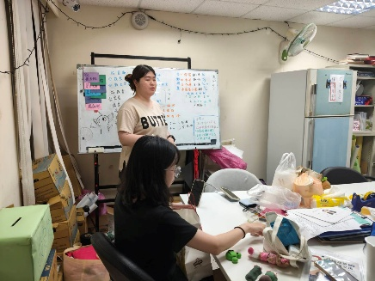
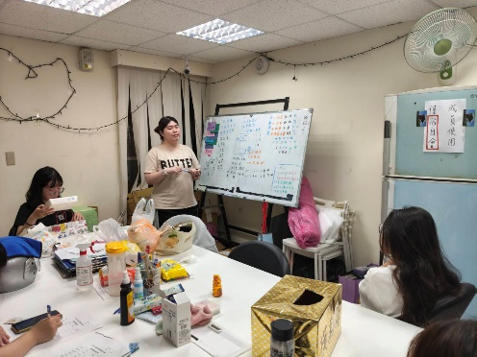
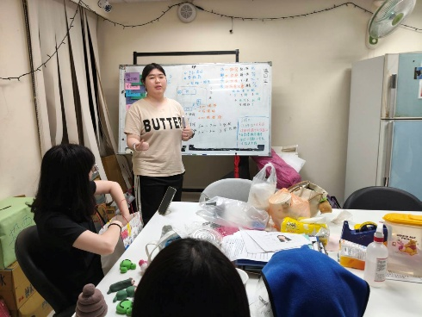
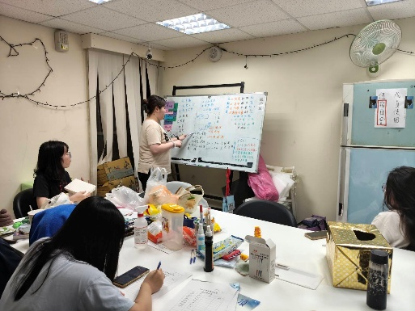

四、散會：20時10分

